**Equipements**

**Description :**

Le but de ce service est de gérer les équipements et d’organiser la disponibilité des matériels dans l’hôpital. En addition, ce module gère la relation avec les fournisseurs. Les patients vont consommer les équipements disponibles comme PCR Test, respirateurs… Toujours comme les autres services de ce projet, ce service est indépendant des autres services en ayant une base de données H2 séparée d’autre bases/services.

**Tables**

1. Fournisseur : Nom de la table 🡪 TBL_PROVIDER

|  |  |
| --- | --- |
| **Champ** | **Type** |
| ID fournisseur | Int |
| Nom Fournisseur | String |
| Numéro Téléphone | String |
| Email | String |

1. Type équipements : nom de la table 🡪 TBL_EQUIPMENT_TYPE

|  |  |
| --- | --- |
| **Champ** | **Type** |
| ID type | Int |
| Nom de type | String |
| Description | String |

1. Equipements : nom de la table 🡪 TBL_EQUIPMENT

|  |  |
| --- | --- |
| **Champ** | **Type** |
| ID équipement | Int |
| ID Type équipement | Int |
| ID fournisseur | Int |
| Quantité | Int |
| Disponibilité | Int |

**Architecture :**

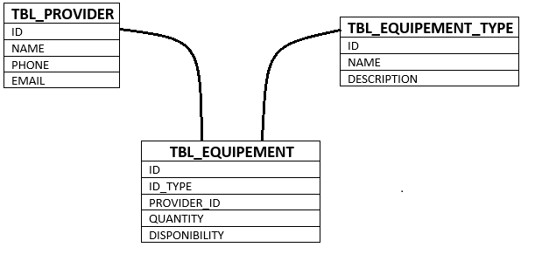

**Utilisation**

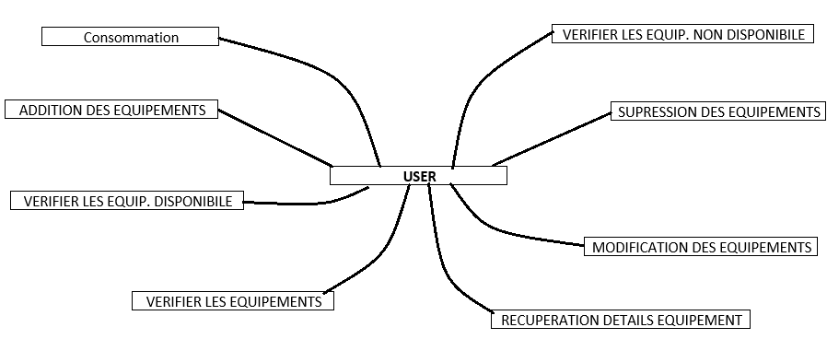

**Services :**

1. **ADDQTYEQUIPEMENTBYID (EQUIPEMENTENTITYID, QTY)** : Ajout d’une quantité donné a un équipement donné
2. **CONSUMEQTYEQUIPEMENTBYID (EQUIPEMENTENTITYID, QTY)** : Consommation d’une quantité spécifique d’un équipement donné
3. **CREATEEUIPEMENTENTITY(EQUIPEMENTENTITYID)**: création d’un équipement donné
4. **DELETEEUIPEMENTENTITY(EQUIPEMENTENTITYID)** : Suppression d’un équipement donné
5. **GETALLEQUIPEMENTENTITYS () :** Récupération de toutes les équipements
6. **GETAVAILABLEEQUIPEMENTENTITYS ()** : Récupération des équipements disponible pour utilisation
7. **GETEQUIPEMENTBYID(EQUIPEMENTENTITYID)** : récupération d’un équipement pour une identité donnée
8. **GETEQUIPEMENTBYSERVICEID (EQUIPEMENTENTITYID) :** Récupération des données d’un équipement utilisé pour un service donné
9. **GETEQUIPEMENTBYTYPEID(EQUIPEMENTENTITYID)**: Récupération des équipements d’un type donné
10. **GETEQUIPEMENTENTITYBYID(EQUIPEMENTENTITYID)** : récupération des détails d’équipement spécifique
11. **GETNONAVAILABLEEQUIPEMENTENTITYS ()**: récupération des équipements totalement consommés
12. **UPDATEEQUIPEMENTENTITY (EQUIPEMENTENTITYID, EQUIPEMENTENTITYDETAILS)** : Modification du détail d’un équipement donné